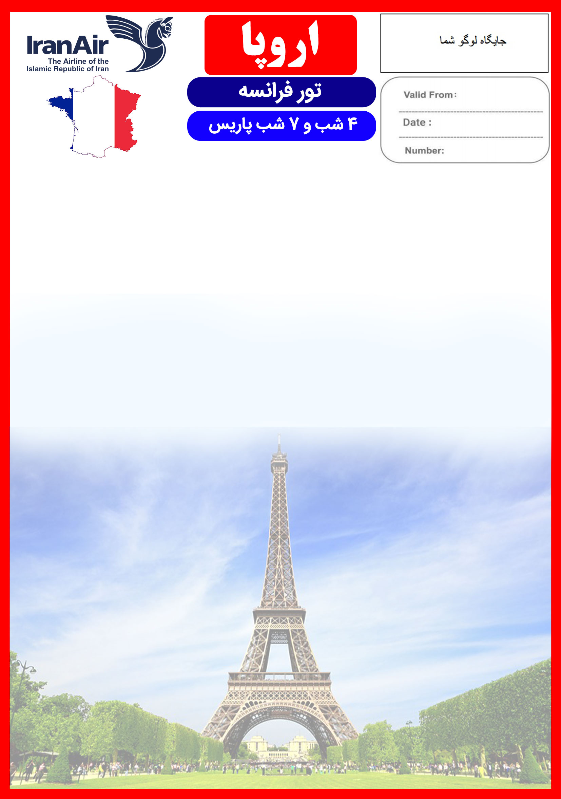

دوشنبه هر هفته
هتل | درجه | شهر | تعداد  شب | نفر در اتاق دو تخته  (نفر اضافه) | نفر در اتاق یک تخته | کودک با تخت (11-4 سال) | کودک بی تخت (4-2 سال) | نوزاد
هتل 4 ستاره | 4* | پاریس | 4 شب | 690 یورو | 890 یورو | 590 یورو | 490 یورو | 190 یورو
 |  |  | 7 شب | 890 یورو | 1,090 یورو | 790 یورو | 690 یورو | 290 یورو
 |  |  | نرخ پرواز | 4,900,000 تومان | 4,900,000 تومان | 3,900,000 تومان | 3,900,000 تومان | 990,000 تومان
تاریخ های رفت | دوشنبه: 4 آذر، 11 آذر، 18 آذر، 25 آذر، 2 دی، 9 دی، 16 دی، 23 دی، 30 دی، 7 بهمن، 14 بهمن، 21 بهمن، 28 بهمن،  5 اسفند، 12 اسفند، 19 اسفند
برنامه پروازی | حرکت از تهران | ورود به پاریس | شماره پرواز | شرکت هواپیمایی
 | 17:15 | 21:00 | (IR733) | ایران ایر
برنامه پروازی برگشت | حرکت از پاریس | ورود به تهران | شماره پرواز | شرکت هواپیمایی
پرواز برگشت دوشنبه ها  جمعه ها | 17:15 | 21:00 | (IR733) | ایران ایر
پرواز برگشت جمعه ها  جمعه ها | 14:15 | 22:30 | (IR732) | ایران ایر
امتیازات پکیج

- راهنمای مجرب فارسی زبان
- بیمه مسافرتی تا سقف 50,000 یورو
- انجام کلیه ترانسفرها با اتوبوس توریستی مدرن

- پرواز مستقیم ایران ایر
- هتل 4 ستاره با دسترسی مناسب
- 2 گشت شهری +گشت با کروز روی رود سن
- 1 وعده ناهار

خدمات تور
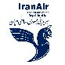
پرواز مستقیم ایران ایر
اقامت بر اساس پکیج انتخابی در هتل 4 ستاره با دسترسی مناسب
1 گشت شهری تمام روز (شامل گشت با کروز روی رود سن) + 1 گشت شهری نیم روز
پرداخت کلیه ورودیه های جاذبه های توریستی طبق برنامه سفر
راهنمای فارسی زبان مجرب + راهنمای محلی در گشت ها
اخذ ویزای شینگن و بیمه مسافرتی تا سقف 50,000 یورو
5 یا 8 وعده صبحانه بوفه بین المللی بر اساس پکیج انتخابی+ 1 وعده ناهار
ترانسفر فرودگاهی رفت و برگشت و کلیه گشت های شهری با اتوبوس توریستی مدرن

برای تمام لحظات شما برنامه داریم

پکیج 4 شب
روز اول | 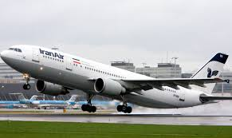  پرواز از تهران به فرودگاه شاردوگل پاریس، خوش آمدگویی در فرودگاه، ترانسفر به هتل محل اقامت در پاریس، تحویل اتاق ها، ادامه روز در پاریس
روز دوم | صرف صبحانه در هتل، گشت نیم روز شهری شامل بازدید کامل از موزه لوور پاریس  صرف صبحانه در هتل، گشت پانارومیک تمام روز شهری شامل بازدید از میدان شاردوگول، خیابان شانزه لیزه، میدان کونکورد، ساختمان اپرا، میدان وندوم پالاس، منطقه سن میشل، معبد پانتئون، پارک لوکزامبورگ، برج ایفل، کلیسای قلب مقدس، و گشت کروز بر روی رود سن
روز سوم | 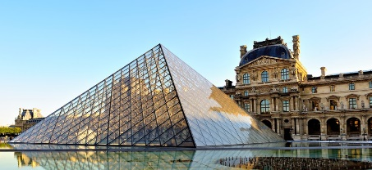  صرف صبحانه در هتل، روز آزاد در پاریس  پیشنهاد ما: گشت آپشنال بازدید از دیزنی لند یا کاخ ورسای
روز چهارم | 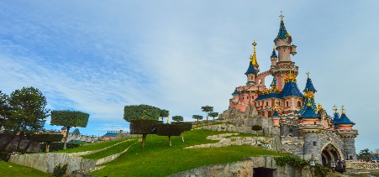
روز پنجم | صرف صبحانه در هتل، صبح تا بعد از ظهر آزاد، تحویل دادن اتاق ها، ترانسفر به فرودگاه شاردوگل پاریس، پرواز به تهران

ادامه پکیج 7 شب

روزهای پنجم، ششم و هفتم | 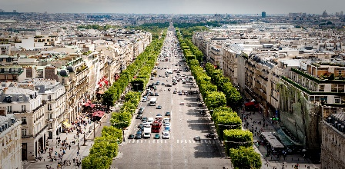  صرف صبحانه در هتل، روز آزاد در پاریس  پیشنهاد ما: گشت آپشنال بازدید از شهر بروکسل بلژیک
روز هشتم | صرف صبحانه در هتل، صبح تا بعد از ظهر آزاد، تحویل دادن اتاق ها، ترانسفر به فرودگاه شاردوگل پاریس، پرواز به تهران

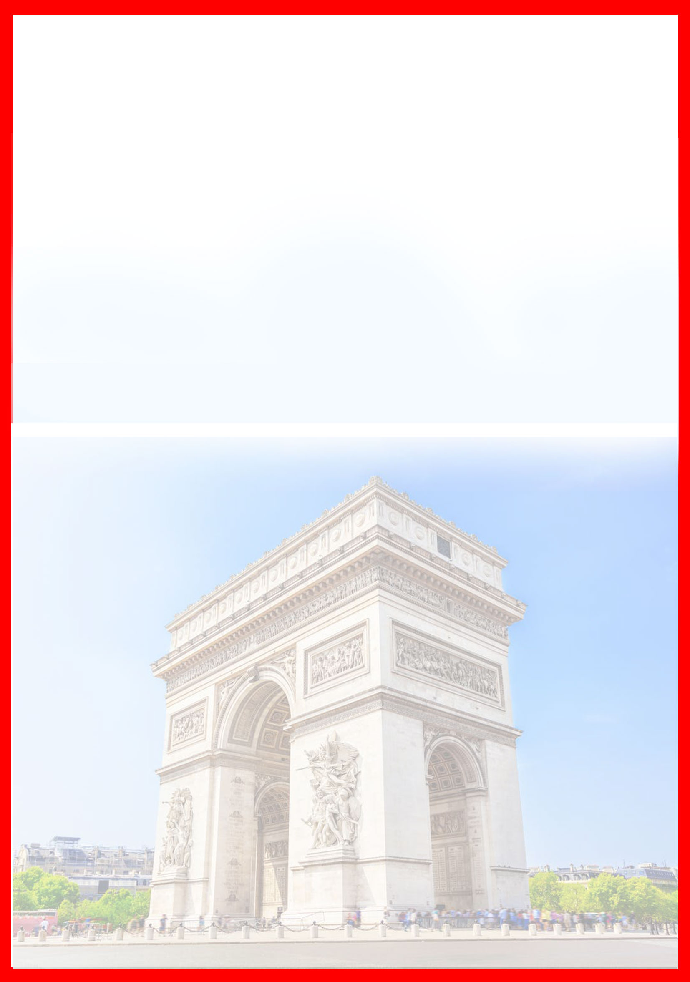

تذکر:
- هزینه دارالترجمه به عهده مسافرین محترم است.
- پرداخت مالیات شهری بر عهده مسافرین می باشد.
- مسافر موظف است هنگام ثبت نام کل مبلغ ریالی و 50% مبلغ ارزی را پرداخت نماید.
مدارک مورد نیاز:
- اصل گذر نامه امضا شده با حداقل 6 ماه اعتبار از پایان سفر
- اصل گذرنامه های قدیمی
- دو قطعه عکس رنگی جدید 5/4 * 5/3 با پشت زمینه سفید و تمام رخ که 80% عکس باید از چهره باشد.
- اصل شناسنامه
- مدارک اشتغال به کار یا تحصیل
- تمکن مالی و گردش حساب سه ماه اخیر با مهر و امضای بانک به زبان انگلیسی
- ضمانت نامه بانکی جهت ضمانت بازگشت از سفر
- ترجمه کلیه مدارک به زبان انگلیسی باشد.
- حداقل زمان، جهت دریافت روادید، سه هفته می باشد.
- تمامی مدارک مسافران باید به بخش ویزای آژانس تحویل گردد.

با توجه به نوسانات نرخ ارز، پیشنهاد می گردد کلیه مبلغ تور تسویه گردد.

نکات مهم :
- مسافران موظف هستند در موعد تعیین شده جهت انگشت نگاری در سفارت حضور داشته باشند و تغییر تاریخ وقت سفارت به هیچ عنوان امکان پذیر نمی باشد.
- مسئولیت کنترل گذرنامه از جهت اعتبار و ممنوعیت خروج از کشور، به عهده مسافر و یا آژانس همکار می باشد.
- مسافرین ملزم به اجرای دقیق برنامه سفر انتخابی هستند و به هیچ وجه تغییری در تاریخ، محل اقامت و..... امکان پذیر نیست. مواردی مانند NO SHOW (عدم ورود به هتل در تاریخ مقرر) و EARLY CHECK OUT (خروج پیش از موعد)، جزء عدم حسن انجام کار بوسیله مسافر محسوب شده و موجب ضبط ضمانت نامه بازگشت مسافر می شود.
- در صورت تاخیر و یا عدم صدور روادید از طرف سفارت مربوطه، هیچگونه مسئولیتی متوجه آژانس نبوده و جرایم طبق قوانین ایرلاین و کارگزارمربوطه اخذ خواهد شد.
- امکان جابجایی هتل ها وجود دارد و در صورت جابجایی، هتل با سطح کیفی مشابه یا بالاتر ارائه می گردد.
- ارائـه ضمانت بازگشت از سفر حداقل مبـلغ 70 میلیون تومان ( به ازای هر یک از اعضای خانواده ) و 100 میلیون تومان برای هـر نفر ( مجرد ) به صورت چـک رمزدار و یا ضمانت نـامه بانکی
در زمان ثبت نام الزامی است که پس از بررسی مدارک، در صورت نیاز به ضمانت نامه های بیشتر متعاقباً اعلام می گردد.
- تمامی گشت ها بدون کم و کاست انجام می شود، ولی امکان جابه جایی برنامه ها وجود دارد.
- درصورتی که مسافران تمایل داشته باشند از گشت های دیگری بهره مند شوند، می توانند درخواست خود را به آژانس ارائه نمایند.

توجه
- تمامی هتل ها براساس اتاق های پایه هتل، (اتاق استاندارد، 18 تا 22 متر) گارانتی شده است.

شرایط کنسلی
- با توجه به اینکه هتل ها گارانتی می باشند، امکان کنسل و یا تغییر تاریخ تور میسر نیست.
- درصورت ریجکت شدن ویزای مسافر طبق قوانین ایرلاین و هتل گارانتی اعمال نظر خواهد شد.

